La rivoluzione di Lorch Schweißtechnik nel settore della saldatura MIG-MAG
iQS: il nuovo sistema intelligente per saldare
Lorch Schweißtechnik definisce un nuovo punto di riferimento nel settore della saldatura MIG-MAG grazie ad iQS, la piattaforma a inverter all'avanguardia. Sviluppata in stretta collaborazione con la base dei clienti e dotata di un'infinità di innovazioni integrate, questa soluzione del futuro della saldatura industriale sarà in esposizione alla fiera internazionale di "Schweissen und Schneiden" dall'11 al 15 settembre a Essen. Smart Process Control Engine (SPC) accelera lo sviluppo e l'implementazione dei nuovi processi di saldatura fino a raggiungere un livello del tutto nuovo. La completa connessione in rete consente un servizio d'assistenza tecnica più veloce e grazie a Smart Cockpit l'utente dispone di una gestione notevolmente semplificata e intuitiva. Una generazione di torce caratterizzate da una perfetta armonia con le nuove soluzioni tecnologiche integra le innumerevoli innovazioni proposte e trasforma iQS in una piattaforma a inverter con possibilità senza precedenti.
SPC e RCS: aumento delle performance con le nuove tecnologie high–end
Il cuore pulsante e l'indiscusso highlight della nuova piattaforma di apparecchiature sono rappresentati dall'innovativo Smart Process Control Engine (SPC), per cui è stata presentata una richiesta di brevetto. Questa tecnologia high–end sviluppata da Lorch consente di gestire i processi di saldatura in modo ancora più veloce e di trasferirli all'impianto. In questo modo è possibile far risparmiare tempo e denaro agli acquirenti che investono in iQS, accelerando sensibilmente i profitti derivanti dal capitale investito (ROI). Inoltre, grazie alla tecnologia RCS (Rapid Current Shutdown) di nuova concezione, si è aggiunto un importante componente hardware che garantisce un accuratissimo annullamento dei cortocircuiti con meno spruzzi, ma con una qualità del cordone di saldatura ancora più superiore. Inoltre, assicura un migliore controllo del bagno di fusione consentendo di saldare meglio anche le lamiere sottili con uno spessore inferiore a tre millimetri. Per di più, i singoli processi funzionano in modo ancora più stabile e silenzioso grazie all'utilizzo di una nuova generazione di inverter. Ovviamente tutti i processi già noti di MASTERS OF SPEED tornano ad essere disponibili con iQS.
Canale di ventilazione incapsulato a protezione dell'inverter e dell'unità di controllo
La raffinata struttura aumenta la robustezza e la semplicità d'uso delle apparecchiature. La migliore protezione possibile dell'inverter da polvere e sporco è garantita da un canale di ventilazione incapsulato, che impedisce sia all'unità d'alimentazione che all'unità di controllo di venire a contatto con il flusso d'aria necessario al raffreddamento. I supporti delle schede di controllo sono dotati di un'ottimizzazione contro le vibrazioni, che contribuisce in linea generale ad aumentare la durata utile dell'impianto. Anche per la progettazione delle apparecchiature sono stati presi in considerazione tutti gli aspetti: a livello estetico, iQS si presenta con un nuovo linguaggio stilistico, che è sinonimo di robustezza ed innovazione. La progettazione del raffreddamento ad acqua modulare e orientato all'assistenza tecnica semplifica le operazioni di riparazione e sostituzione del raffreddamento stesso. Inoltre, sostituire le torce oggi è diventata un'attività semplicissima grazie al nuovo attacco centralizzato di Lorch con tecnologia Push-To-Connect ed ottimizzato per iQS.
Saldatura 4.0 con connessione in rete digitale
Un altro punto di forza della nuova piattaforma delle apparecchiature è costituito dall'ulteriore ampliamento della connessione in rete. La saldatrice si trasforma in un terminale high–end per l'industria 4.0 grazie alla nuova piattaforma. L'utente può caricare tramite Ethernet o WLAN i nuovi processi di saldatura o le versioni di prova delle curve sinergiche caratteristiche in modo veloce e semplice, anche con il processo di produzione in corso. Tutto questo si traduce in un impianto sempre al passo coi tempi. Inoltre, è possibile eseguire immediatamente la lettura e la valutazione dei dati di saldatura, fra cui il fattore di servizio, il tempo di saldatura e i parametri di saldatura. Grazie a questo approccio anche il servizio d'assistenza tecnica delle macchine si semplifica in futuro. Non c'è più nessun ostacolo alla digitalizzazione e alla trasparenza nel campo della produzione utilizzando la connessione completa a Lorch Connect.
Gestione intuitiva e sicura
iQS mette a disposizione un nuovo livello nel campo della gestione: l'operatore non può solo scegliere a propria discrezione tra la gestione di alta qualità basata su soluzioni touch e a rotazione / digitazione, ma è anche possibile utilizzare entrambi i sistemi senza difficoltà quando si indossano i guanti da saldatura. Le soluzioni a rotazione e digitazione sono disposte in modo da risultare facilmente raggiungibili anche quando il pannello protettivo del display è abbassato. Sebbene sia già molto apprezzata dagli utenti, la soluzione gestionale degli impianti di Lorch è stata ulteriormente migliorata riducendo in modo significativo i tempi necessari ad acquisire dimestichezza con le macchine. È possibile personalizzare il menu in base alle condizioni di saldatura, alle qualifiche degli utenti o alle circostanze personali. Dopo aver eliminato un gran numero di menu secondari, sono state adottate le icone già note per semplificare il riconoscimento delle funzioni. È possibile visualizzare i testi delle spiegazioni per le più svariate impostazioni, facilitando lo svolgimento delle operazioni di saldatura. Il display TFT da 7 pollici di alta qualità garantisce un'ottima leggibilità e fornisce sempre una visione panoramica di tutti i parametri importanti, anche a grandi distanze. Anche la torcia è dotata di un display per semplificare ulteriormente le operazioni di gestione. In questo modo è possibile adattare tutte le impostazioni preferite anche direttamente dalla torcia. Tutti questi accorgimenti fanno di Smart Cockpit e della torcia LMS-IQ un dream team per una gestione intuitiva e veloce.
Varianti di potenza e collegamento robot
A partire dalla fiera di "Schweissen und Schneiden" è possibile ordinare iQS nelle varianti di potenza da 320 e 400 ampere, ma anche con un alimentatore filo, innovativo e di facile installazione, disponibile su richiesta. L'uscita della variante da 500 A è prevista nel corso dell'anno prossimo. Grazie alle sue elevate prestazioni, iQS non è solo la soluzione ideale per la saldatura manuale industriale, ma getta anche le basi perfette per la saldatura robotizzata. La connessione a tutti i tipi di robot è già in fase di preparazione e a breve permetterà alle aziende di ottimizzare ulteriormente i costi e i risultati delle saldature.
"Con iQS e la tecnologia SPC Engine, Lorch definisce il punto di partenza per una generazione di apparecchiature completamente nuova. Siamo in grado di mettere a disposizione dei nostri clienti processi di saldatura high-tech esattamente adattati alle loro esigenze e con una rapidità e una personalizzazione a livelli mai visti prima. In questo modo, offriamo a loro l'opportunità di coprire in modo ottimale le esigenze di un mercato in continua evoluzione. Gli impianti sono sviluppati insieme ai clienti e sono caratterizzati da un livello innovativo di semplicità d'uso ed intuitività. La piattaforma a inverter iQS offre possibilità senza precedenti e dà una dimostrazione impressionante del futuro della saldatura industriale", ha dichiarato Jonas Kappel, responsabile del dipartimento della gestione dei prodotti e del marketing di Lorch Schweißtechnik GmbH.
Lorch a "Schweißen und Schneiden 2023": padiglione 5, stand 5C28

Lorch Schweißtechnik GmbH è un produttore leader degli impianti di saldatura ad arco elettrico per le applicazioni industriali, il complesso settore metalmeccanico e l'utilizzo nell'automazione con robot e sistemi robotizzati collaborativi. Inoltre, i sistemi formati da caschi per saldatura e torce sviluppati in modo autonomo da Lorch assicurano risultati di saldatura ottimali. Gli impianti di qualità di Lorch sono prodotti da oltre 65 anni in Germania presso uno degli stabilimenti più moderni al mondo ed esportati in oltre 60 paesi. La tecnologia della saldatura di Lorch combina grandi vantaggi pratici, la massima semplicità gestionale ed un'elevata economicità definendo nuovi standard tecnologici per il mercato.

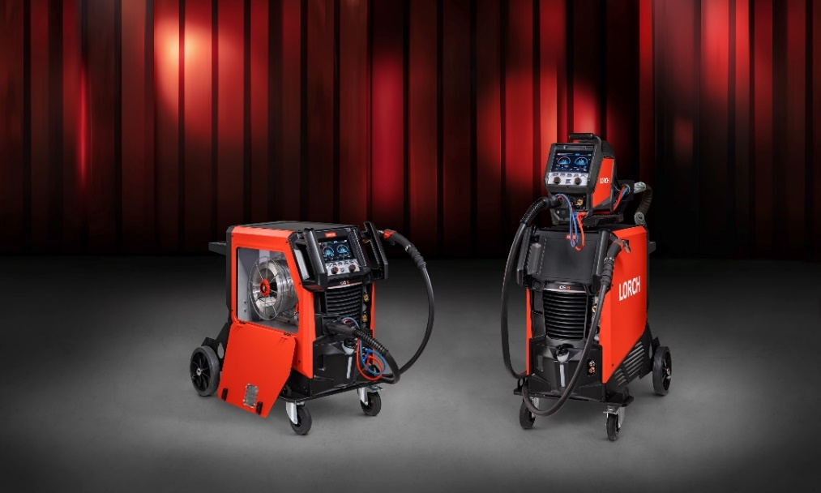
Fig. 1 – Alte prestazioni, connessione in rete completa, capacità d'apprendimento: la nuova generazione di apparecchiature iQS di Lorch Schweißtechnik – È questo il futuro della saldatura industriale.
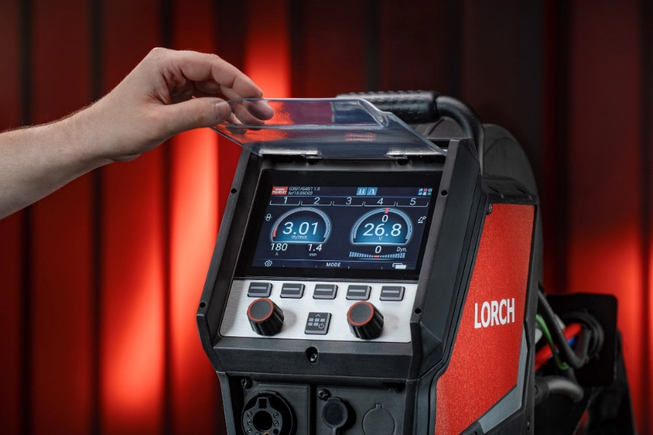
Fig. 2 – Display luminoso per una maggiore brillantezza dei colori, gestione touch o con regolazioni a rotazione, visualizzazione del processo di saldatura: il display high–end soddisfa tutti i requisiti degli utenti.

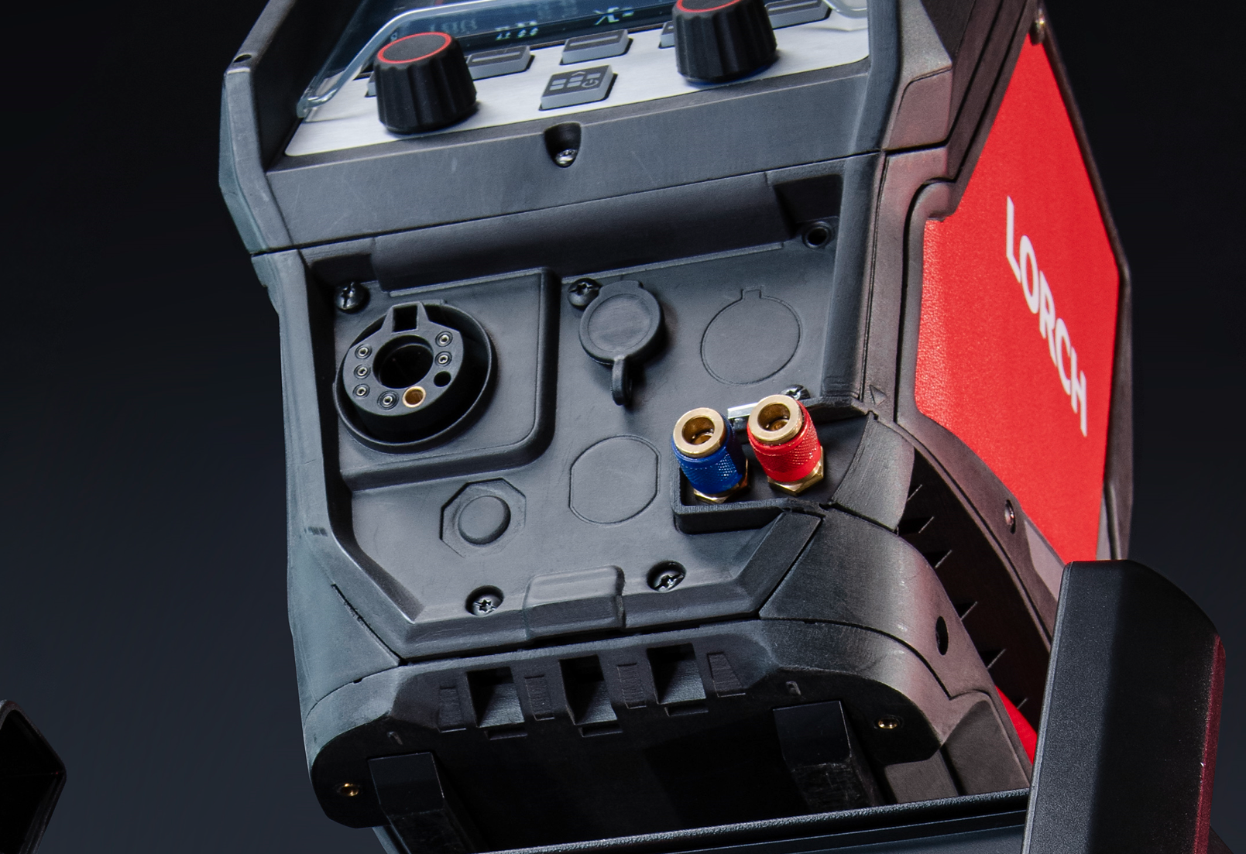
Fig. 3 – Semplicità, velocità, miglioramento: il nuovo attacco centralizzato rende la sostituzione delle torce un'operazione estremamente semplice. Un adattatore consente inoltre di utilizzare l'attacco centralizzato europeo.

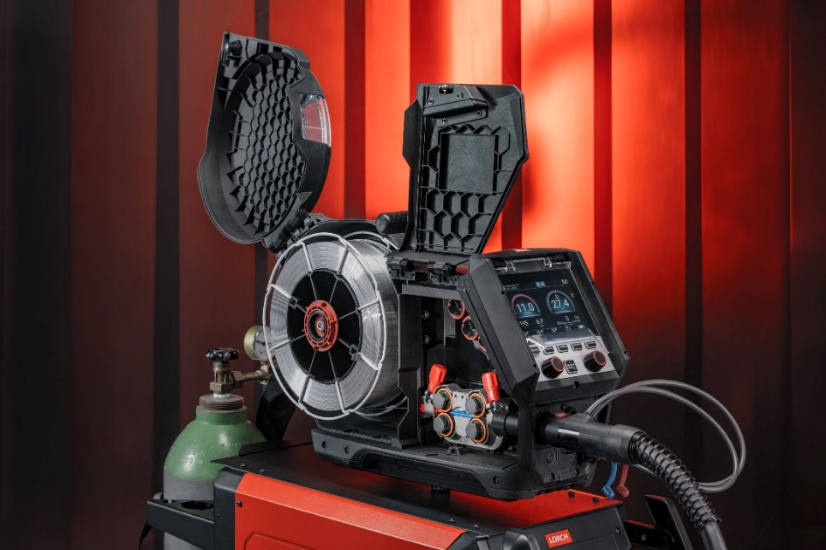
Fig. 4 – L'alimentatore filo MF 09 è anche di nuova concezione, presenta un design modulare e dispone di un nuovo supporto semplificato.

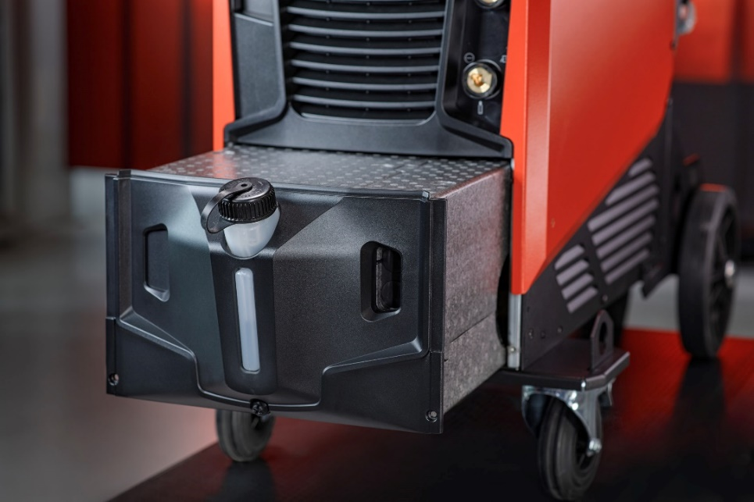
Fig. 5 – Il design modulare e orientato al servizio d'assistenza tecnica si pone su un nuovo livello e soddisfa le esigenze degli addetti alla manutenzione.

Contatto stampa
Lorch Schweißtechnik GmbH
Corinna Baketaric
Im Anwänder 24-26
71549 Auenwald
Germany / Germania
presse@lorch.eu
Tel. +49 7191 503-0
La ristampa è consentita senza vincoli. È richiesta una copia giustificativa.

